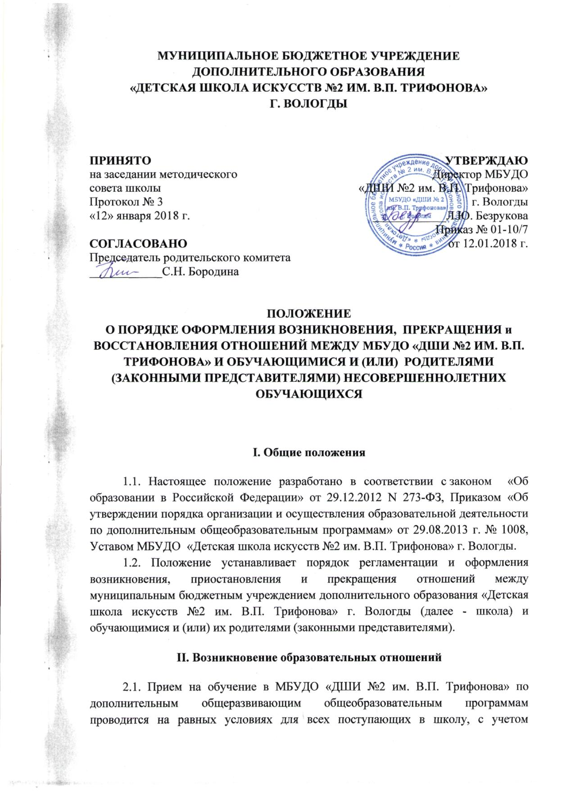

возрастных и индивидуальных особенностей детей (ч.1 ст.75 гл.10 ФЗ-273 «Об образовании в РФ»)
2.2. Прием на обучение по дополнительным предпрофессиональным общеобразовательным программам проводится на основании результатов индивидуального отбора, проводимого в целях выявления лиц, имеющих необходимые для освоения соответствующей образовательной программы способности и физические данные (ч.1 ст.55 гл.10, ч.6 ст.83 гл.10 ФЗ-273 «Об образовании в РФ»).
2.3. Основанием возникновения образовательных отношений является Приказ о приеме (зачислении) лиц для обучения в школе.

2.4. При зачислении лиц на обучение по дополнительным общеобразовательным программам за счет средств физических и (или) юридических лиц, образовательные отношения возникают при наличии письменного заявления и Договора об оказании дополнительных платных образовательных услуг, заключенного в установленном законодательством Российской Федерации порядке с учетом положений Федерального закона «Об образовании в РФ». (Образец договора см. Приложение 1 к Положению об оказании платных дополнительных образовательных услуг в МБУДО «Детская школа искусств №2 им. В.П. Трифонова» г. Вологды.
2.5. Договор об оказании дополнительных платных образовательных услуг заключается в простой письменной форме между ДШИ, в лице директора и родителями (законными представителями) в случае зачисления на обучение несовершеннолетних детей, или лицами, достигшими совершеннолетнего возраста, поступающими на обучение.
2.6. В случаях, когда лицо зачисляется на обучение по общеразвивающим или предпрофессиональным образовательным программам за счет средств бюджета, заключение договора не требуется. Зачисление происходит на основании письменного заявления о приеме лица на обучение и изданного в установленном порядке распорядительного акта о его зачислении в данную организацию, если иное не предусмотрено Федеральным законом «Об образовании в РФ», иными актами законодательства Российской Федерации.
2.7. Права и обязанности обучающегося, предусмотренные законодательством об образовании и локальными нормативными актами организации, осуществляющей образовательную деятельность, возникают у лица, принятого на обучение, с момента зачисления.

III. Прекращение образовательных отношений
3.1. Образовательные отношения прекращаются в связи с отчислением обучающегося из организации, осуществляющей образовательную деятельность:
3.1.1. в связи с получением образования (завершением обучения);
3.1.2. досрочно по основаниям, установленным законодательством об образовании.

3.2.Образовательные отношения могут быть прекращены досрочно в следующих случаях:
3.2.1. по инициативе обучающегося (родителей (законных представителей) несовершеннолетнего обучающегося), в том числе в случае перевода обучающегося для продолжения освоения дополнительной образовательной программы в другую организацию, осуществляющую образовательную деятельность;
3.2.2. по инициативе организации, осуществляющей образовательную деятельность, в случае применения к обучающемуся, достигшему возраста пятнадцати лет, отчисления как меры дисциплинарного взыскания;
3.2.3. по обстоятельствам, не зависящим от воли обучающегося (родителей (законных представителей) несовершеннолетнего обучающегося) и организации, осуществляющей образовательную деятельность, в том числе в случаях ликвидации организации, осуществляющей образовательную деятельность, аннулирования лицензии на осуществление образовательной деятельности.

3.3. Досрочное прекращение образовательных отношений по инициативе обучающегося (родителей (законных представителей) несовершеннолетнего обучающегося) не влечет для него каких-либо дополнительных, в том числе материальных, обязательств перед организацией, осуществляющей образовательную деятельность.

3.4. Основанием для прекращения образовательных отношений является распорядительный акт организации, осуществляющей образовательную деятельность, об отчислении обучающегося из этой организации.
Права и обязанности обучающегося, предусмотренные законодательством об образовании и локальными нормативными актами организации, осуществляющей образовательную деятельность, прекращаются с момента его отчисления из организации, осуществляющей образовательную деятельность.

3.5. При досрочном прекращении образовательных отношений организацией, осуществляющей образовательную деятельность, в трехдневный срок после издания распорядительного акта об отчислении обучающегося отчисленному лицу выдается справка об обучении.
IV. Восстановление в организации,
осуществляющей образовательную деятельность

4.1 Лицо, отчисленное из школы по его инициативе до завершения освоения общеобразовательной программы дополнительного образования в области искусства, имеет право на восстановление для обучения в школе в течение пяти лет после отчисления из нее при наличии свободных мест и с сохранением прежних условий обучения.
4.2. Основанием восстановления образовательных отношений является распорядительный акт (приказ) о восстановлении лица на обучении в МБУДО «ДШИ №2 им. В.П. Трифонова» г. Вологды.
4.3. Права и обязанности обучающегося, предусмотренные законодательством об образовании и локальными актами школы, возникают у лица, восстановленного в школе с даты, указанной в соответствующем распорядительном акте (приказе).

